Du brauchst:

* 1 leere Tetra-Pack Packung (ausgespült!)
* Acryl- oder Plakatfarbe
* Pinsel
* 1 Cuttermesser (Vorsicht!)
* Schere, Kleber
* etwas Schnur
* 1 Ast
* Dekoband, Pappe, Moosgummi etc.

Lege dir deine Materialien zurecht.

Male die Packung mit Farbe an.

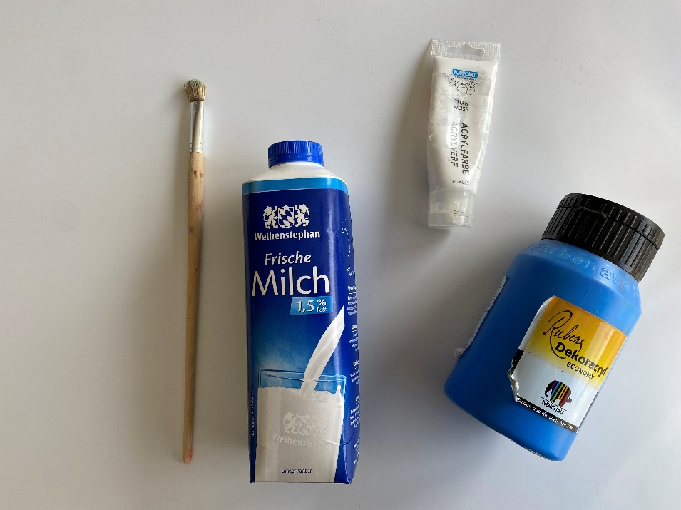

Solltest du keine deckenden Farben haben, kannst du dein Vogelhaus auch einfach mit buntem Papier oder Ähnlichem bekleben. Hänge es dann am Ende bitte nur so auf, dass es vor Wasser geschützt ist.

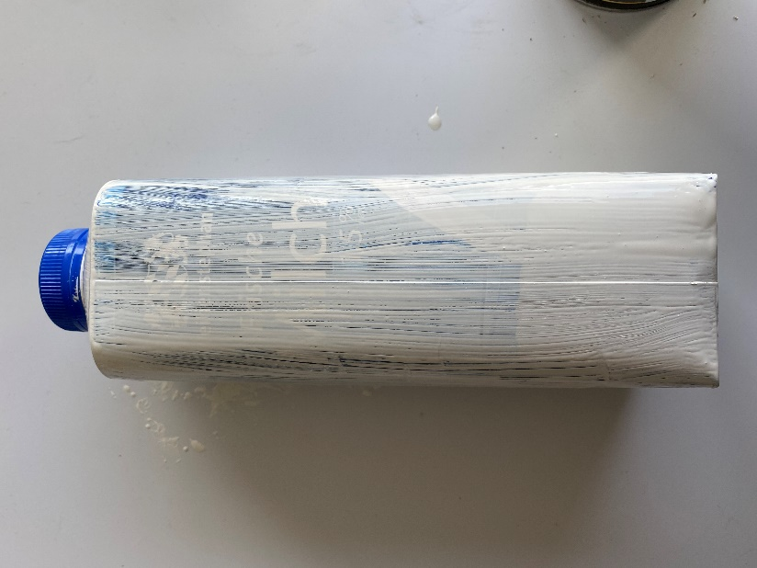 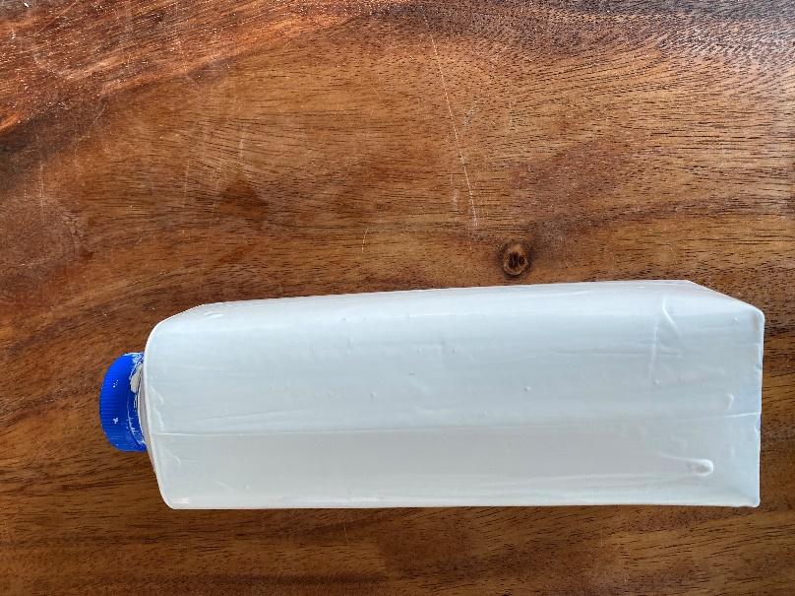

Solltest du eine helle Farbe verwenden, musst du wahrscheinlich mehrere Schichten auftragen, bis die Farbe deckt. In der Zwischenzeit kannst du bereits Deko-Objekte, wie Fenster, Blumen usw. ausschneiden.

Lass die Farbe gut trocknen. Bitte danach einen Erwachsenen in der unteren Hälfte der Packung zwei gegenüberliegende Fenster auszuschneiden.

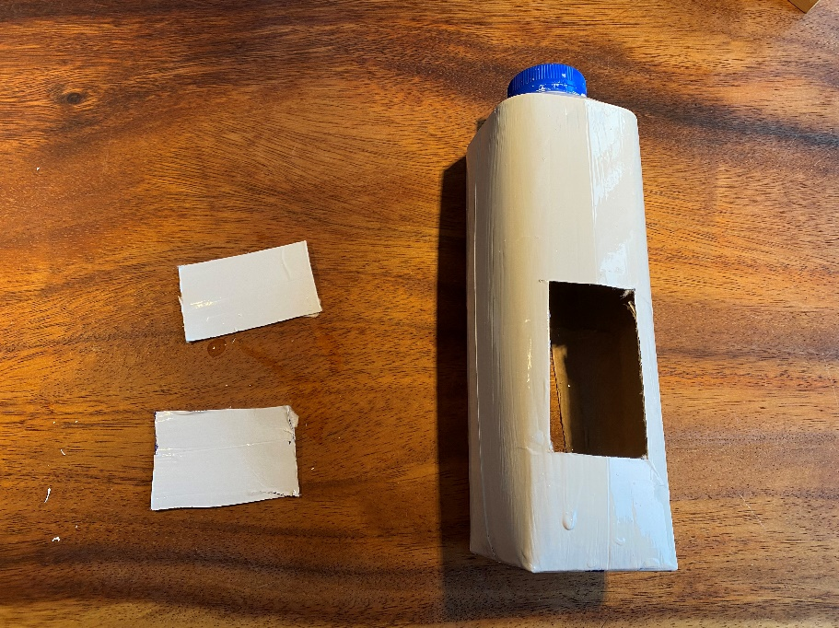

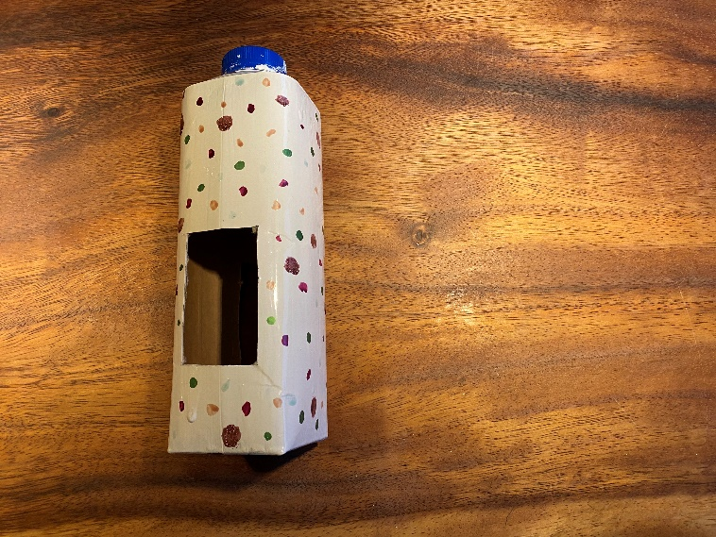

Nun kannst du dein Vogelhaus dekorieren. Du kannst es bunt bemalen oder deine Deko-Objekte aufkleben.

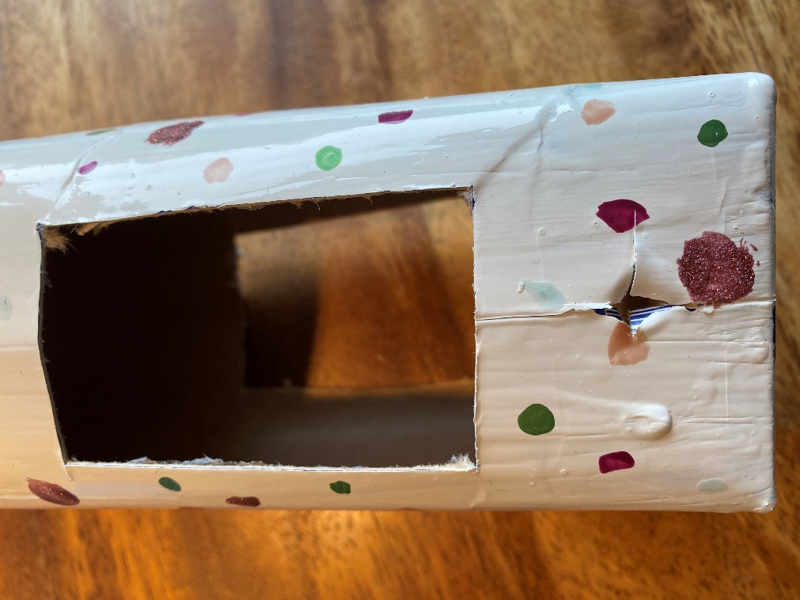

Bitte nun einen Erwachsenen unter die Fenster je ein Kreuz zu schlitzen. Durch diese kannst du später deinen Ast stecken, damit die Vögel darauf sitzen können.

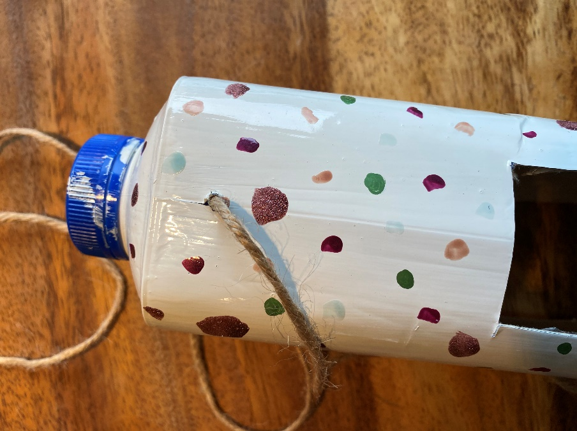

Nun musst du oben noch zwei Löcher reinpiksen und eine Schnur durchziehen. Mit der Schnur wird das Vogelhaus aufgehangen.

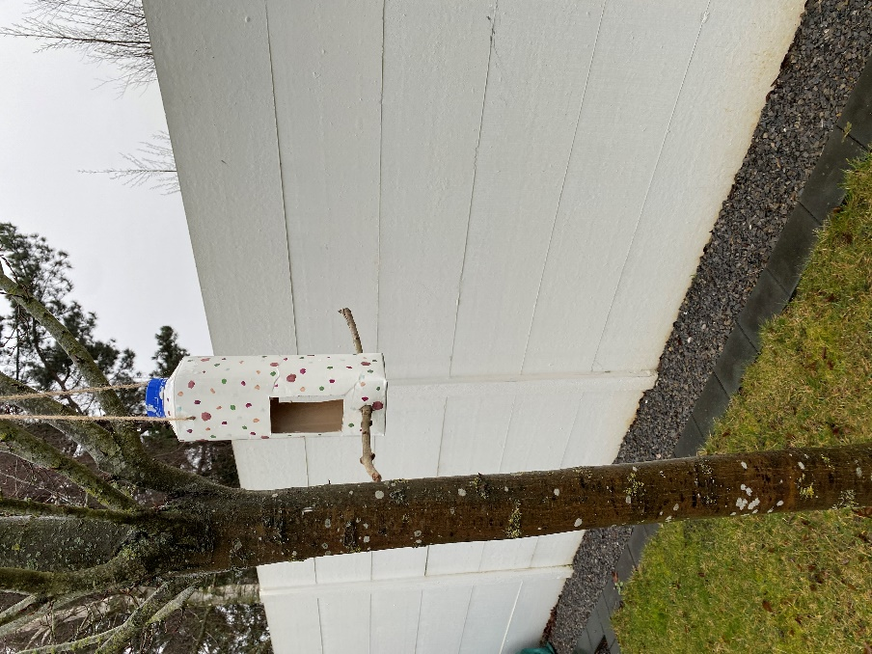

Jetzt musst du nur noch deinen Ast durch die Schlitze im Tetra-Pack ziehen.

Zum Schluss füllst du dein Vogelhaus mit Vogelfutter und hängst es im Garten an einen Baum oder an einen Haken auf deinem Balkon.